

Mas por mais rosas que os poderosos matem
Nunca conseguirão deter a Primavera!”
Aos fuzilados da C.S.N.- Garotos Podres

Curitiba, 6 de outubro de 2021

FAKE NEWS – QUANDO A VERDADE É ESPANCADA PELAS MENTIRAS

Eu tinha um colega na faculdade de Direito que era um cara legal, falante, alegre e uma boa companhia, mas ele tinha um sério defeito que superava suas qualidades: mentia muito. Eu, e outros, ficávamos, como se diz por aí, na segunda com o W, nós não sabíamos o que era verdade do que ele dizia e isso causava angústia e desapontamento naqueles que gostavam de W. Não sei o que se passava na cabeça dele mas acredito que sua falha causasse nele algum tipo de sofrimento. Vai saber… Mas o tema deste artigo não é sobre as mentiras de meu antigo colega é sobre um tipo de mentira que explodiu nas mídias digitais nos últimos tempos e que causa enormes estragos: as Fake News.
Se você convive em sociedade, não em uma caverna, e tem acesso às Mídias Digitais provavelmente você já foi bombardeado com as estórias mais sem pé nem cabeça do último século: que o filho do Lula tem fazendas gigantescas ou é dono de uma Ferrari de ouro; ou de que o PT estava implantando o gayzismo forçado (???) entre crianças de idade pré-escolar; que a esquerda brasileira pretende transformar a América Latina num grande continente comunista. Mas talvez essa seja a mais grotesca: que existem remédios preventivos eficazes contra a Covid-19. Esta mentira é tão cretina e odiosa que se estivéssemos em um país verdadeiramente civilizado todas as pessoas que espalham estes absurdos seriam responsabilizadas criminalmente.
Difícil argumentar com tantas mentiras, não é mesmo?
Acredite, eu fiz parte de grupos no Whatsapp de servidores públicos que, teoricamente, apenas isso, lutavam pelo direito a Data- Base no Estado do Paraná. Para minha infelicidade, e de muitos outros, alguns membros do grupo gastavam uma energia enorme propagando Fake News em escala industrial. Era todo dia, toda hora e não tinham o menor senso do ridículo. Depois de algum tempo comecei a contestar aquelas mentiras com sites de checagem que mostravam por a + b que aquele lixo todo não passava de mentiras bem embaladas.
As mentiras que essa gente propaga não são inofensivas, não mesmo, aliás, muito longe disso. Toda mentira tem um custo. Esse balaio de mentiras que somos bombardeados todo dia levaram o fascismo ao Poder, no Brasil e em vários países do mundo. As mentiras fizeram com que pessoas racionais acreditassem em vendedores de óleo de cobra em vez de acreditar na Ciência. Essas lorotas que vem embrulhadas em vídeos bem produzidos e em textos sedutores ajudaram a formar uma legião de cínicos e fanáticos. Essas pessoas, que acreditam e propagam Fake News, creem ferozmente que a Democracia é um regime político que permite que os ineptos tenham voz e possam catequizar outros iguais e outro tanto de ingênuos. Não é bem assim.
A Democracia permite que diferentes correntes possam debater ideias livremente, mas não é um regime político que permite que mentiras possam prejudicar outros. Não é, e nunca foi oba- oba. Duvida? O Código Penal tipifica condutas que atentam contra a honra e também pune atos que são contrários à saúde pública.
Aliás, um conhecido meu acaba de perder uma parente porque a mesma não acreditava em vacina contra a Covid-19, acredite, apesar de todos os alertas- ela não tomou a vacina. A falecida preferiu acreditar nas famosa “tias do Zap” do que nos cientistas- essas pessoas fantásticas que devotam uma vida inteira ao engrandecimento da humanidade. Muitos ainda preferem ouvir os idiotas conhecidos do que cientistas que nunca viram. Mais uma vez, as pessoas que propagam mentiras desse tipo devem ser responsabilizadas. Elas tem sangue nas mãos.
Acredito que depois que essa pandemia passar teremos de fazer o necessário acerto de contas com todos os mentirosos que causaram enormes prejuízos ao país e aos inocentes. Quando os ânimos se acalmarem e as mentes encontrarem o bom caminho o tempo da Justiça deve vir. Tenhamos paciência. Todos os mentirosos, ou boa parte, que propagaram mentiras que causaram tanta dor e desgraça deverão ter algum tipo de punição. Não dá para passar pano para essa gente. O que fizeram, e continuam fazendo, foi imperdoável e não devemos fazer nenhum tipo de conciliação com eles. Pau nessa gente.
Leonardo Bruno Lange Tucunduva

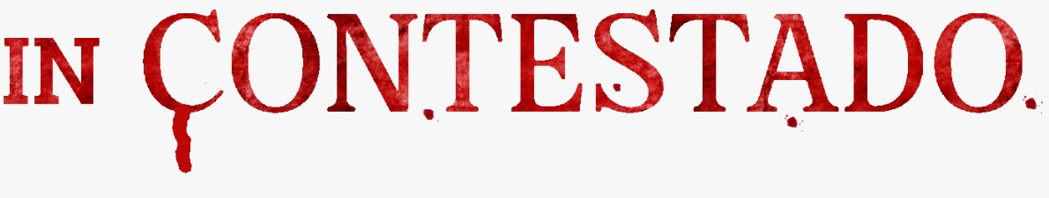


Henry Bugalho é um famoso youtuber, natural de Curitiba e residindo na Espanha, que ficou famoso graças a forma franca que fala sobre diversos assuntos que estão em debate público. Ele é um filósofo com formação na Federal do Paraná e escreve livros sobre outros temas. Esta obra é um apanhado de diversos artigos publicados na Carta Capital e Folha de São Paulo, que vão da posse do inominável até a publicação do livro. Bugalho faz uma análise interessante da mente do pior presidente que o Brasil já teve. Na Amazon está por R$14,99

